LEC(3)
cont.
computer data security & privacy
أنواع التشفير
2-2)) Block Cipher:
التشفير الكتلي:
لقد انصبت الجهود بشكل أساسي على تطوير التشفير الكتلي، ويعود السبب في ذلك إلى المجال الأكبر للتطبيقات التي يمكن أن تستخدم هذا النوع من التشفير. معظم تطبيقات التعمية المتناظرة الخاصة بالشبكات تستخدم التشفير الكتلي.
وهي طريقة تشفير تعمل على مدونة كتلة بيانات واحدة ثابتة الحجم في الوقت الواحد- تقوم بتشفير البيانات في مجموعات محددة الحجم (عادة 64 بت)— وذلك خلافا لتشفير تيار بيانات متدفقة stream cipher، والتي تشفر البيانات بوصفها تيار من البتات بشكل حرف واحد في وقت واحد. كتلة البيانات المرمزه (المشفرة) تحتوي على نفس العدد من الـ «بت» مثل الأصل. أمثلة على كتلة الأصفار تشمل تشفير البيانات Data Encryption Standard (DES) و Rivest Cipher 2 (RS2) و Rivest Cipher 5 (RS5).

(Five Modes of Operation) انماط التشفير الكتل
  - Electronic codebook mode (ECB)
  - Cipher block chaining mode (CBC) – most popular
  - Output feedback mode (OFB)
  - Cipher feedback mode (CFB)
  - Counter mode (CTR)

Cipher block chaining mode (CBC)
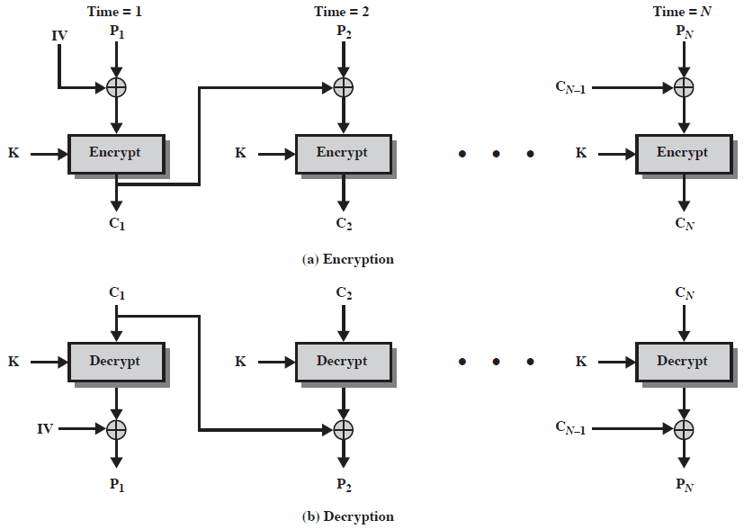

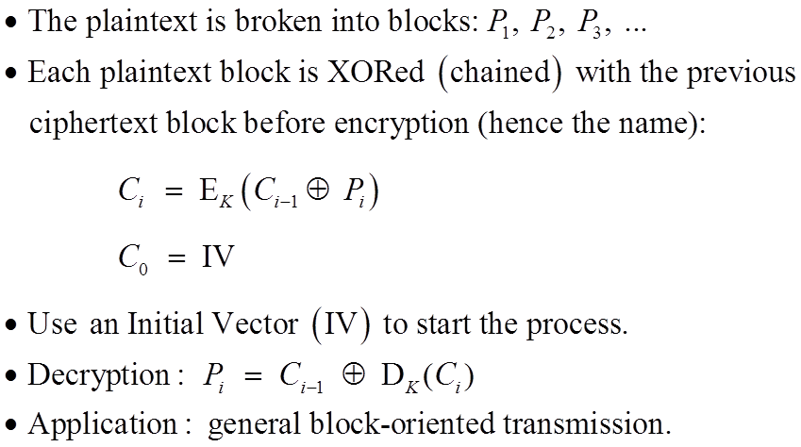
- اشهر هذه الاساليب هو cipher block chaining اختصارا (CBC) ، هنا في هذا النمط سوف نطبق العمليه XOR في النص الاصلي الحالى و النص المشفر السابق ..
(كتله النص الاصلي الحالي) XOR( كتله النص المشفر السابقه) وبعدها سوف نجري عمليه التشفير ..
بالنسبه الى كتله النص الاول ، لن يكون هناك نص مشفر سابق لذلك سوف نطبق العمليه مع متغير اسمه initialization vector اختصارا IV .

على حسب عدد المفاتيح:-
أنواع التشفير على حسب عدد المفاتيح
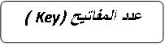

التشفير باتجاه واحد
التشفير باتجاهين
التشفير المتماثل Symmetric

التشفير الغير متماثل Asymmetric

التشفير باتجاه واحد:

هو التشفير الذي لا يمكن الرجوع فيه من النص المشفر الى النص الأصلي مثل التشفير باستخدام خوارزميه ( MD5 , SHA)
عملية يتم بموجبها تشفير المعلومات باستخدام خوارزميه فك التشفير .
لماذا تستخدم هذه الطريقة مادمنا غير قادرين على استعادة النص الأصلي ؟
الجواب هو :
تستخدم عادة في أثبات صحة المعلومات من التعديل و هويات المستخدمين و التوقيع الرقمي
وفي هذا النوع من التشفير ( التشفير باتجاه واحد ) عادةً يتم استخدام دالة الاختزال أو ال(Hash Function )وهي عبارة عن عملية تحويل الرسالة أو البيانات على قيمة عدديه (numeric Hash Value) ودالة الHash تعتبر أما أحادية الاتجاه أو مزدوجة فإذا كانت أحادية الاتجاه فلا تسمح للرسالة بأن تعود إلى قيمتها الأصلية , أما في حالة الدالة المزدوجة فيسمح للرسالة بأن تعود إلى قيمتها الأصلية .
**و في الأغلب أكثر دالات الهاش أحادية الاتجاه أي يستحيل فهم النص المشفر أو العمود منه للنص الأصلي .

و من أنواع دالة الHash

SHA:Secure Hash ALgorithm

MD:Message Digest
SHA:Secure Hash ALgorithm .
وهي سلسلة تلخيص الرسالة و تتضمن السلسلة MD2 , MD4 وأخيراً MD5 .

المتماثل Symmetric

الغير متماثل Asymmetric

أنواع المفاتيح في هذه الحالة

التشفير باتجاه واحد

التشفير باتجاهين

التشفير المتماثل

التشفير الغير متماثل

التشفير باتجاهين:

تستخدم هذه الطريقة من التشفير عندما تكون بحاجه لاستعادة المعلومات التي قمنا بتشفيرها أي أعادتها للنص الأصلي
هذا النوع يحتوي على :
- Plaintext
- Ciphertext
- ALgorithm For Decrgption
- ALgorithm For Encoyption (خوارزمية التشفير )
- Key

أنواع التشفير باتجاهين:

1.3التشفير المتماثل (Symmetric):

وهو يستخدم مفتاح واحد لعملية التشفير وفك التشفير للبيانات و يعتمد هذا النوع على سرية المفتاح المستخدم حيث أن الشخص الذي يمتلك المفتاح بإمكانه فك التشفير و قراءة محتوى الرسائل أو الملفات.

1/Caesar Cipher (شفرة قيصر ).

من أمثلة هذا النوع

2/ (DES) Data Encryption Standard.

4/Blowfish.

5/3DES.

6/IDEA.

3/AES) advanced Encryption Standard).

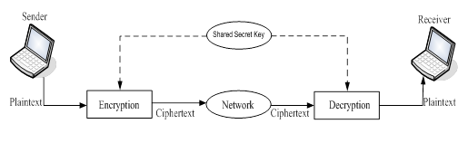
Figure: (secret key or symmetric or Conventional encryption)

يتطلب استخدام الـ (symmetric ) :-

1-خوارزمية قوية.

2- يجب على المرسل والمستقبل للحصول على نسخة من المفتاح بصورة آمنه.

Plain text = $x=x_{1},x_{2},………x_{m}$
( عدد العناصر في الرسالة x )
m⇒ number of element.

للحروف التقليدية 26 ( English)
الحروف الرقمية (1,0)
Key ⇒ $k=k_{1},k_{2},………k_{j}$
مشكلة:
حصول المستقبل على نسخة من المفتاح بصورة آمنه.
- فإذا تم توليد المفتاح عند مصدر الرسالة فيجب نقلة إلى الوجهة عبر قناة آمنه
- والطريقة البديلة لذلك هي أن يتم توليد المفتاح من قبل طرف ثالث, ومن ثم إيصاله بشكل آمن من المصدر والوجهة.

- تستخدم الـ algorithm الـ plaintext(x) و key (k) من أجل توليد الـciphertext(y)
$$y=y_{1},y_{2},………y_{n}$$
وعندها يمكن أن تكتب :
$Y=E_{k}\left(X\right)$
** التعبير السابق يعني أنه يتم إنتاج Y النص المشفر باستخدام خوارزمية التشفيرE اعتماداّ على النص الصريح X وباستخدام تابع خاص عدد n بقيمة المفتاح K
يستطيع المستقبل المقصود مستخدماّ المفتاح k أن يعكس عملية التحويل :

$X=D_{k}\left(Y\right)$

2.3 التشفير الغير متماثل (Asymmetric):-

يستخدم في هذا من التشفير مفتاحان واحد للتشفير والآخر لفك التشفير وتسمى أيضا بشفرة المفتاح العام (public key) .
ومن أمثلة هذا النوع

Elgamal
RSA

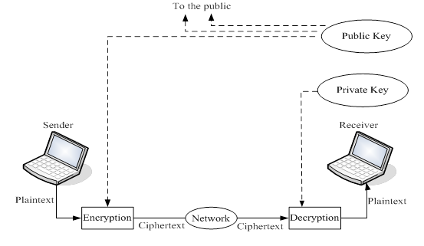
(public key (Asymmetric))

المفتاح الذي يستخدم للتشفير يطلق علية (public key)والآخر يطلق علية (secret key), وكلا المفتاحان يتم تخزينهم محلياّ , لا يتم إرسال أي من المفتاحان ولذلك لا تحتاج إلى تامين القناة الخاصة بالاتصال.

